**Авласко Габриэль Игнатов (Awłasko Gabriel)**

19 мая 1796 г – крещение (НИАБ 136-13-894, лист 29об, №55/1796-р (ориг)), (РГИА 823-2-18, лист 256,№27/1796-р (коп)).

Лист 29-об. **Метрическая запись №55/1796-р (ориг).**

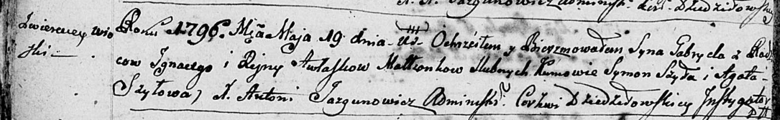

Дедиловичская Покровская церковь. 19 мая 1796 года. Метрическая запись о крещении.

Awłasko Gabriel – сын родителей с деревни Веретеи.

Awłasko Jhnacy – отец.

Awłaskowa Ryna – мать.

Szyło Symon - кум.

Szyłowa Agata - кума.

Jazgunowicz Antoni – ксёндз.

**РГИА 823-2-18:** Лист 256. **Метрическая запись №27/1796-р (коп).**

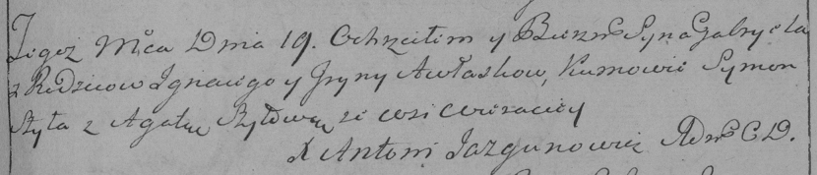

Дедиловичская Покровская церковь. 19 мая 1796 года. Метрическая запись о крещении.

Awłasko Gabryel – сын родителей с деревни Веретей.

Awłasko Jhnacy – отец.

Awłaskowa Jryna – мать.

Szyła Symon – кум.

Szyłowa Agata – кума.

Jazgunowicz Antoni – ксёндз.